**Universidad Abierta Interamericana**

Colegio universitario



**Facultad de Tecnología Informática**

**Ingeniería en Sistemas Informáticos**

**Manual de Administración de Seguridad**

**Materia:** Trabajo Final de Diploma

**Localización:** Centro

**Curso:** 3ro. “A”

**Alumno****:** Settino Pablo

**Año:** 2016

Contenido

1. Login 3

2. Recálculo de dígitos verificadores 4

3. Logout 5

4. Usuarios 6

4.1. Agregar o Modificar Usuarios 6

4.2. Restablecer Contraseña 7

4.3. Eliminar Usuarios 7

4.4. Bloquear Usuarios 8

5. Familias 9

5.1 Agregar o Modificar Familias 9

5.2. Eliminar Familias 9

6. Backup 10

7. Restore 11

8. Cambiar Contraseña 11

9. Bitácora 12

9.1 Exportar bitácora 12

# Login

Una vez ingresado al sistema, ejecutando el .EXE que se encuentra en la carpeta donde se instaló el sistema, se abrirá un formulario de login, donde cada usuario debe ingresar sus credenciales, Nombre de Usuario, Contraseña y seleccionar el Idioma

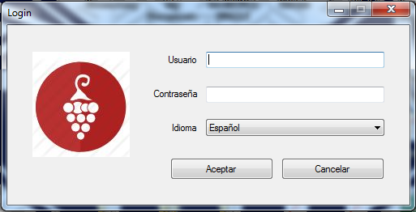

# Recálculo de dígitos verificadores

En caso de detectarse alguna inconsistencia a nivel base de datos, el administrador tendrá la posibilidad recuperarla.

La confirmación del recálculo se solicita una vez ingresado al sistema, siempre y cuando el usuario tenga la patente “RecalcularDV” asignada. Caso contrario se muestra un mensaje de error indicando dicha inconsistencia.

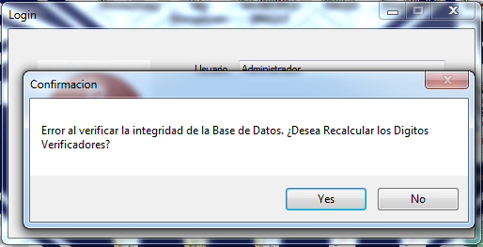

# Logout

Para salir del sistema hay que dirigirse en el menú principal a “Salir”

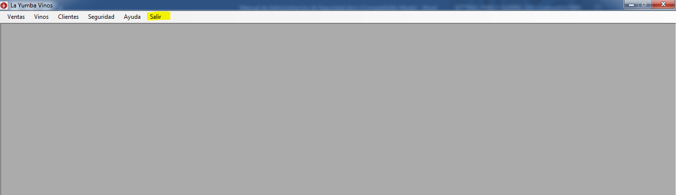

# Usuarios

Para ingresar al módulo hay que dirigirse en el menú principal a “Seguridad -> Usuarios”.

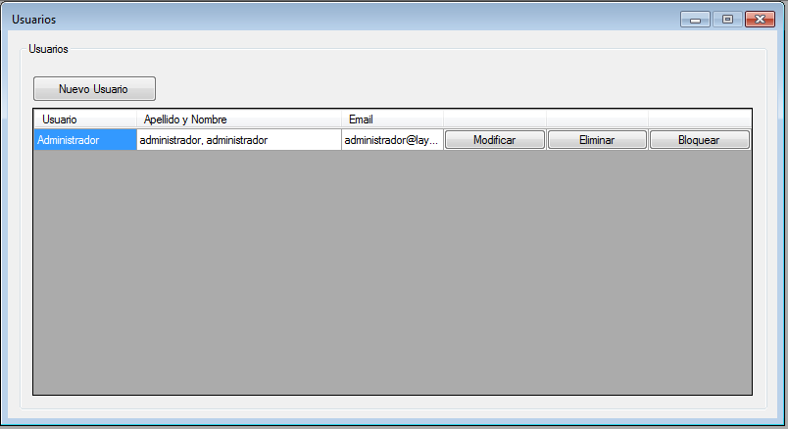

## 4.1. Agregar o Modificar Usuarios

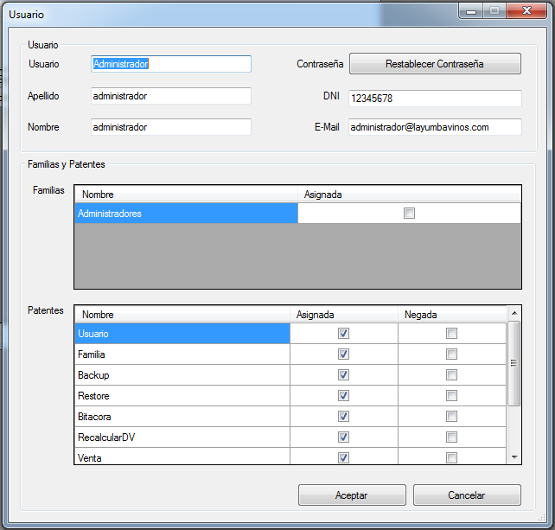

## 4.2. Restablecer Contraseña

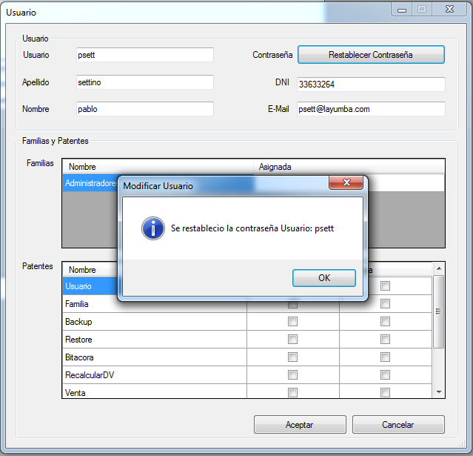

## 4.3. Eliminar Usuarios

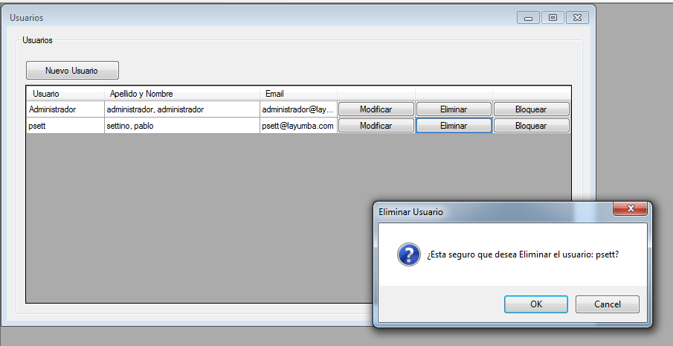

## 4.4. Bloquear Usuarios

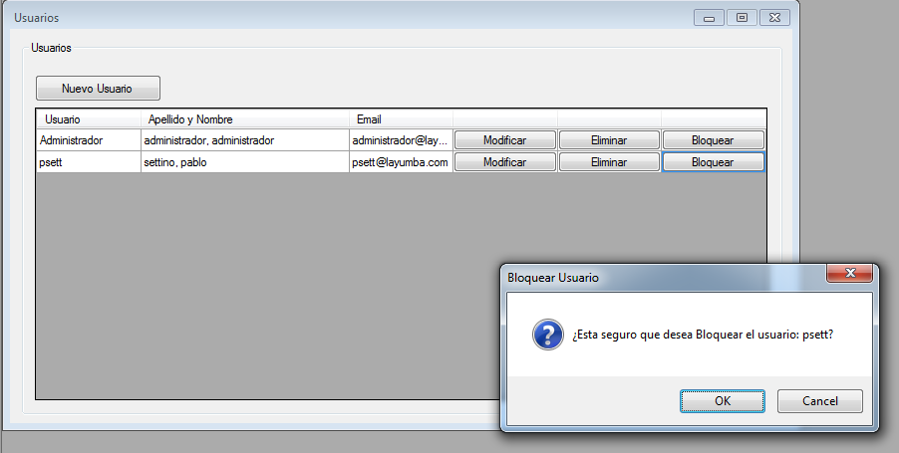

# Familias

Para ingresar al módulo hay que dirigirse en el menú principal a “Seguridad -> Familias”.

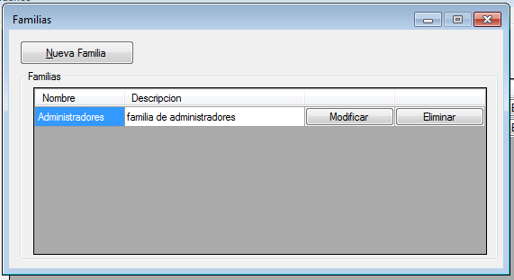

## Agregar o Modificar Familias

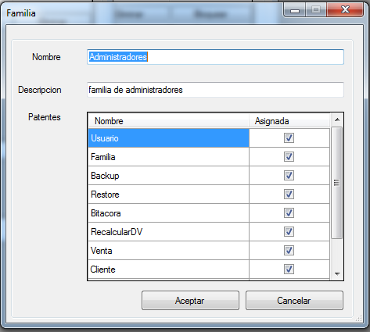

## 5.2. Eliminar Familias

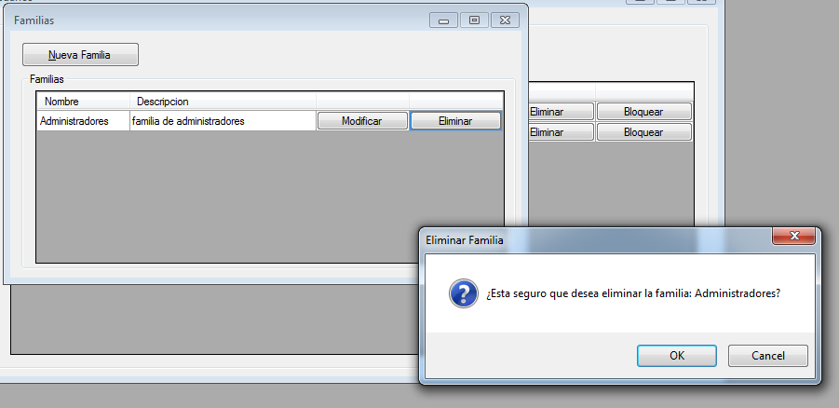

# Backup

Para ingresar al módulo hay que dirigirse en el menú principal a “Seguridad -> Backup”.

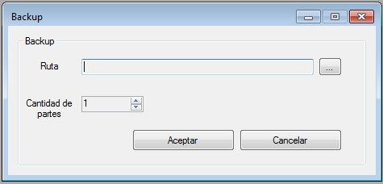

Elija la ruta:

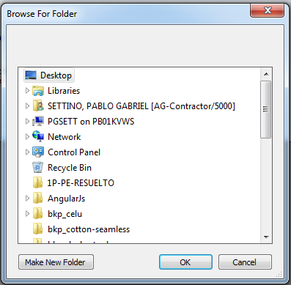

# Restore

Para ingresar al módulo hay que dirigirse en el menú principal a “Seguridad -> Restore”.

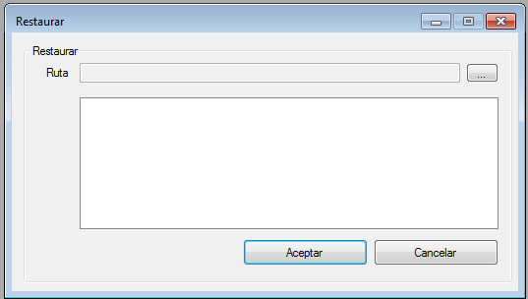

# Cambiar Contraseña

Para ingresar al módulo hay que dirigirse en el menú principal a “Seguridad -> Cambiar Contraseña”.

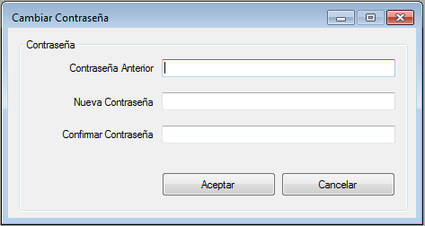

# Bitácora

Para ingresar al módulo hay que dirigirse en el menú principal a “Seguridad -> Bitácora”.

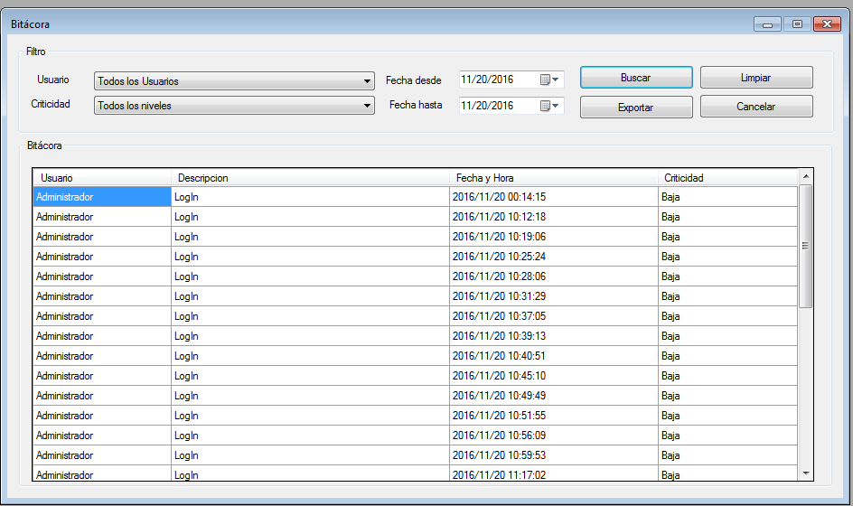

## 9.1 Exportar bitácora

